跨数据集部署下帕金森打字分类器的分数依赖型共形覆盖：一项预注册的四数据集审计
中文版初稿 v1.0-rev（Journal of Medical Systems — Research article；与英文版 manuscript_joms_v0.9.md v1.0-rev 全量同步，仅供作者与内部审稿使用；投稿以英文版为准） 2026-09-27 ｜ 修订轮 1（三位审稿人意见已应用）｜ 数字来源：冻结标签 results-frozen-v1
标题页（提交前由作者补全） 作者：Taylor [姓名]；单位：[院系，机构，城市，国家]；ORCID：[待填]；通信邮箱：[待填]。CRediT 角色：[待分配]。
关键词： 共形预测；帕金森病；打字动力学；覆盖审计；跨数据集部署；临床决策支持

摘要
背景：共形预测（CP）提供分布无关的预测集合，在可交换性下保证边际覆盖率。在基于打字动力学的帕金森病（PD）检测中，跨数据集部署会降低判别力，但覆盖保证在部署偏移下的命运此前未被实证审计。方法：在预注册协议下，我们审计了分类器从一个公开打字数据集训练、部署到另一个数据集时的 split-CP 覆盖率（α = 0.10；标准 split-conformal 分数；逻辑回归参照模型），涉及四个公开数据集（冻结队列：475 名受试者）。预注册主终点家族覆盖三个高效力的迁移方向，采用 Holm 校正。PD/HC 类条件覆盖为预先设定的安全性诊断。恢复（目标域校准预算）与归因（患病率重采样与标签翻转应力测试，对照预设实用容差）为预注册的次要分析。结果：三个主方向全部不相容——预注册审计判定，即与名义 0.90 水平的统计不相容，而非临床判定（家族受控）：Tappy→MIT 0.598 [95% CI 0.483–0.704]，MIT→Tappy 0.850 [0.788–0.899]，临床池→自报 0.732 [0.684–0.777]。边际总量掩盖了极端的类别不对称（Tappy→MIT 的 PD 类条件覆盖 0.214，HC 为 1.000）。覆盖退化呈分数依赖性：判别力更低的 LightGBM 对照模型在所有主方向上维持 0.925–1.000 的类条件覆盖。两个方向恢复需 9–18 个目标域标注（5% 档），但 Tappy→MIT 按 CI 准则在 30% 预算内未能恢复；无标注的加权 CP 仅靠对 86–100% 受试者弃权实现覆盖。患病率重配与标签腐蚀无论单独还是叠加均未能复现观察到的表型。结论：在部署偏移下，判别力与覆盖表现为两个不同的可靠性维度；面向部署的报告应在 AUC 之外纳入覆盖审计与类条件诊断。

1. 引言
打字动力学被提出作为帕金森病（PD）筛查的可扩展数字生物标志物候选，公开数据集支撑了十年以判别力为几乎唯一评价货币的分类器研发——典型指标是跨数据集迁移下的 AUC，其退化已被充分记录 [4]。一个已部署的筛查系统必须交付第二种性质：校准的不确定性。覆盖率是系统预测集合包含真实诊断的承诺比率；覆盖失效即系统错校准——最坏的情形是系统输出一个自信的错误单例标签，而这正是分诊工作流最承受不起的情形。共形预测（CP）承诺这种校准：在可交换性下，split CP 以至少 1−α 的概率覆盖真实标签，与底层模型无关 [5,6]。跨数据集部署破坏可交换性，且现实临床数据偏移下 CP 覆盖的行为研究多停留在理论或医学之外 [7–10]。据我们所知，这是首个对公开帕金森打字数据集上的共形预测覆盖率进行系统性实证审计的工作。
本审计刻画判别力退化与覆盖退化在部署偏移下是否呈现非同一模式（预注册假设 H1）。我们报告三条预注册证据表明它们确实不同：主终点家族的覆盖判定一致为负而判别力保持中等；判别力更低的对照模型展现出更高的覆盖率——覆盖失败是分数依赖的，而非任务偏移本身的属性；以形式上重现类条件崩塌的受控标签操纵，在量级上无法重现观察到的表型——患病率与噪声单独不足，指向特征空间偏移本身。本审计评估的是公开数据集上的研究级分类器；它不确立临床筛查有效性，所研究的模型也不是经临床验证的筛查设备。我们将本工作报告为映射可靠性审计而非失败声明：预注册的判定词汇表达的是与预设运营审计阈值的统计相容性，而非临床失败，且主结果不以观察到退化为条件。
研究贡献：(i) 对四个公开 PD 打字数据集的 CP 覆盖率进行预注册、保密期的系统性审计，含冻结队列与家族受控主终点（新颖性声明仅在引言陈述一次）；(ii) 覆盖–判别解耦图谱：全部 12 个有序迁移方向 × 两个分数函数的六元组；(iii) 异质标签来源（临床 vs 自报）对覆盖行为影响的在野量化，含受控偏移应力测试；(iv) 开放审计工具包（三档特征体系、覆盖复原单元测试含 weighted CP 独立 oracle、预注册协议、覆盖→工作流映射：单例=自动通过，双例=人工复核，全集=系统拒绝）。

2. 方法

2.1 数据与队列
四个公开数据集：MIT-CSXPD（临床金标准）、Tappy Keplar（自报、自带设备）、TyPD（临床，i-PROGNOSIS）、Online English（自报，网页端）。清洗规则预注册且标签盲（七步；会话有效 digraph ≥100；人资格 ≥300）。冻结队列 475 人（PD 270 / HC 205）：MIT 82（42/40）、Tappy 173（133/40）、TyPD 27（12/15）、OE 193（83/110）（表 1）。PD 定义：临床诊断字段（MIT、TyPD）或自报字段（Tappy、OE）。三名报告震颤但无 PD 诊断的 Tappy 参与者被主分析排除；双向重纳入作为敏感性分析报告。
本研究仅使用为研究用途发布的去标识化公开数据集，未收集新的人体数据，无任何干预。我们按 TRIPOD+AI 声明 [14] 报告；填写完成的清单作为补充材料随稿提交。分析协议在任何跨数据集覆盖数字算出之前已在 Open Science Framework 预注册（保密期 2 年；冻结计划 v1，标签 v1.0-prereg；保密期内可申请获取）。AI 智能体（ZCode CLI，GLM 模型）在人工指导下用于数据库管道执行、代码生成与内部一致性审计；作者设计研究、核验全部输出，并对包括引文在内的全部内容负责。[工具版本与使用日期于提交时补全。]

2.2 特征与模型
人级特征聚合个人全部有效 digraph（一名受试者 = 一个共形观测）。三个预注册特征档——L1：hold/latency/flight 分布摘要（15 特征，全部数据集）；L2：手别条件摘要（MIT/Tappy/OE）；L3：digraph 转移特征（MIT/OE）——迁移档位固定为链路各数据集上限的最小值，并作为审计协变量记录。有效主参照模型为 L2 正则化逻辑回归（修正 CHG-P1：原定的 LightGBM 在三次留档运行中未通过预声明的库内 gate，按浅树设置作为对照报告）。全部超参数在接触目标数据前固定；目标数据集从未用于模型选择。

2.3 共形程序
Split CP 使用 LAC 分数（1 − 真类概率）、源队列 30% 分层校准切分（单一确证性 seed = 1，即登记种子首位；50-seed 汇总仅作描述）、α = 0.10、水平 ⌈(n+1)(1−α)⌉ 的有限样本次序统计分位。每程序四要素——预测器 = 源域训练分类器；分数 = LAC；校准 = 上述切分与分位；保证目标 = 目标队列的边际 1−α 覆盖。预注册补救臂：目标域重校准（0/5/10/20/30% 标注预算，类别分层单次抽取，测试用互补集）；weighted CP（域分类器几率密度比、合池 p99 截断；Tibshirani 等 [7] 式(8) 直接形式，经独立 oracle 验证；保证目标 = 协变量偏移加权边际 1−α——注意截断使形式保证失效，故该臂作为实用干预报告）；协议条件重校准（保证目标 = 协议组条件 1−α）。Split-CP 实现与 MAPIE 1.5.0 逐点一致（1800/1800），并通过 18 项合成测试。

2.4 终点与判定
预注册主终点家族：三个高效力方向 × α = 0.10 × 边际覆盖——Tappy→MIT、MIT→Tappy、临床池（MIT+TyPD）→自报（Tappy+OE）——单侧二项检验（H0：真实覆盖 ≥ 0.90）+ Holm 校正（family-wise 0.10，确证性推断）。运营上，每方向还按未调整的 95% Clopper-Pearson 区间对照预设运营审计阈值 0.80 获得审计标签（相容：下界 ≥ 0.80；不相容：上界 < 0.90；其间为证据不足；重叠区不相容优先）。0.80 阈值无临床安全含义。在本数据集的主方向上，两套程序结论一致；审计标签规则与预注册”Holm 调整后 CI”措辞的对齐已作为修正记入协议变更日志。PD/HC 类条件覆盖为预设安全性诊断，报告精确 Clopper-Pearson 区间。即使在库内，split CP 也只保证边际——而非类条件——覆盖；在协变量与标签偏移并存时，类条件覆盖可能在无目标标签时进一步不可识别——这正是我们测量它的原因。全部类条件、分组与对照分析均为描述性且未做校正。

2.5 恢复与归因
预注册恢复-代价表：{朴素 CP、目标域重校准（5/10/20/30%）、weighted CP、协议条件重校准} × {目标标注数、覆盖率、PD 覆盖、集合大小、单例率、拒绝率}。归因应力测试：(A) 合成剂量-反应——供体类人级标签翻转 10/20/30% 的三个翻转方向，与 Einbinder 等 [9] 的分散性噪声理论对比（精确计算校准侧随机占优条件）；(B) 三臂真实迁移检验——患病率重配至 74%（重采样）、保持患病率的双向翻转、及二者叠加——对照预设实用等价容差（±5 个百分点覆盖；±0.3 平均集合大小，对应二分类集合大小值域的 30%）；(C) 黑盒移位估计（BBSE）[16]——在标签偏移假设（P(x|y) 不变）下用源训练分类器的类条件混淆矩阵估计目标患病率——在构造性标签偏移上验证后，对真实对仅作描述性应用。按冻结措辞模板，这些检验问的是操纵是否足以复现观察到的模式；不主张因果识别。

3. 结果

3.1 主终点家族：三方向全部不相容
家族受控下，所有主方向均未达名义水平（表 2，图 1）：Tappy→MIT 0.598 [0.483, 0.704]（Holm q = 1.2×10⁻¹²），MIT→Tappy 0.850 [0.788, 0.899]（q = 0.023），临床池→自报 0.732 [0.684, 0.777]（q = 2.5×10⁻¹⁹）。预测集偏短（平均大小 1.11–1.53；单例率 0.47–0.89），缺陷反映的是自信的错误覆盖而非无信息输出。单例率 = 收到单类预测集——即系统已作出承诺诊断——的受试者比例。LightGBM 对照在同方向覆盖 0.963–0.988，但集合接近全集（平均 1.92–1.97；单例率 0.03–0.08）——以保守换取覆盖。

3.2 安全性诊断：边际覆盖掩盖类条件崩塌
Tappy→MIT 中，PD 类条件覆盖 0.214 [0.103, 0.368]（n = 42），HC 为 1.000（n = 40）：42 名 PD 患者中的 33 名（78.6%）收到的预测集不含其真实标签——多为仅含非 PD 标签的自信单例，即自动通过筛查工作流下的虚假安心（图 2）。欠服务类别随目标域患病率翻转：在两个 PD 富集目标中 HC 类条件覆盖不足（MIT→Tappy 0.700；临床→自报 0.627）。对照分数在类间近乎均匀（0.925–1.000）。这些是冻结队列上未校正的测量诊断而非保证。

3.3 解耦：判别力与覆盖在不同轴上退化
全部 12 个迁移方向中，两个分数函数的判别力与覆盖均不同步（图 3）。对照模型的平均覆盖在 12 个方向中的 11 个超过参照模型，尽管其 AUC 在全部 12 个方向更低；参照模型 AUC 跨 0.55–0.81 的方向，覆盖从 0.58 到 0.91 不等。按预注册 H1 分析计划，这是描述性跨方向刻画（12 个非独立方向不做显著性检验）；该模式是论文的核心对象。

3.4 恢复：分数存活处廉价，分数崩塌处昂贵
MIT→Tappy 用 9 个标注即恢复审计阈值且 CI 支持充分（0.982 [0.947, 0.996]）；临床→自报 18 个标注足够（0.876 [0.837, 0.909]）。Tappy→MIT 不同：在首个非退化预算（16 个标注）点估计越过 0.80（0.833），但 CI 下界在 30% 预算（25 标注；0.877 [0.763, 0.949]）内从未达到 0.80，且 PD 类条件残差持续存在（0.759 vs HC 1.000）——池化重校准修复边际分位，而非类条件错校准。协议条件臂在双协议合并目标上评估，5% 预算未过阈值（0.836 [0.793, 0.874]），其估计量与池化分位不同。无标注的密度比加权实现名义覆盖（0.918–1.000）的代价是对 86–100% 受试者弃权：有覆盖无效用。α = 0.10 下少于 9 个目标标注即产生退化全集校准集。

3.5 归因：观察到的表型并非患病率或噪声单独制造
临床源上的合成剂量-反应重现了类条件崩塌的形式——HC→PD 翻转将 PD 类条件覆盖钉在 1.000 而 HC 类条件覆盖单调降至 0.425——分散性噪声占优条件在 9/9 理论对齐格上于过程层面成立。但三臂检验中，患病率重配、保持患病率的腐蚀、及二者叠加无一在预设容差内复现观察到的 MIT→Tappy 表型——每臂同时偏离双容差，其中两臂过冲为真实数据没有的极端不对称（HC 覆盖 0.025 与 0.000）（图 5）。BBSE 在构造性标签偏移上验证为无偏、区间名义后，恰在最差方向退化（Tappy→MIT 估计 PD 患病率 0.000）：其标签偏移假设恰在该处最不可信，故该估计作为假设违背诊断而非患病率估计报告。部署覆盖表型在该方向预设剂量下无法由患病率重配或标签腐蚀单独复现；特征空间偏移本身是一个未被排除的因子（不主张因果识别），也不是患病率校正或标签清洗能独立解决的目标。

3.6 稳健性与分组
在预注册确证管道（单 seed = 1）下，无任何预注册敏感性分析翻转主判定：α = 0.20（主方向 0.522–0.705）；三名单纯震颤参与者双向重纳入（最大偏移 +0.073）；会话季度重聚合（结果逐位相同）；特征档位协变量（无单调梯度）。MIT→Tappy 判定贴近决策边界（CI 上界 0.8994），其逐-seed 切分分布（均值 0.853 ± 0.058）意味着部分切分会落入证据不足带；家族级结论（跨切分平均覆盖低于 0.90，50-seed 对 0.90 的 z ≈ 5.7）与预注册功效分析见补充材料。性别分层覆盖（仅 Tappy 来源目标可算）显示 MIT→Tappy 存在 8.7 个百分点的男性缺口；MIT 与 OE 不公布人口学字段，作为局限报告而非插补。

4. 讨论
核心发现。在 PD 打字分类器的跨数据集部署下，共形覆盖保证表现为与判别力不同的可靠性维度：它在判别力看似可接受处家族受控地失效，在判别力看似差处存活，用可接受的边际总量掩盖类条件崩塌，以差异巨大的标注成本恢复，且无法由已测试的患病率与标签噪声机制复现。一个只报告 AUC 的已部署筛查系统，只刻画了自身可靠性的一半。
对实践——覆盖审计即部署治理。运营上，这些结果说明：一个部署可以通过 AUC 验收测试，却静默地把大多数阳性患者路由进自动通过路径——这就是覆盖必须进入验收门而非事后评估的原因。具体地：(i) 将预注册判定词汇作为部署前验收门（证据不足/不相容 = 无补救证据不得签核），并安排周期性重审计，在上游设备或人群变化时触发；(ii) 为每个部署站点预算小型、类别分层的常备校准集——本证据支持分数存活处的 9–18 人预算，分数崩塌处则为拒绝部署（或仅弃权型工作流）政策；(iii) 将类条件审计结果作为允许任何自动通过工作流的门控条件——Tappy→MIT 中自动通过单例意味着 78.6% 的 PD 患者被静默放行；在 1.1–1.5 的平均集合大小下，本可拦住这一失效的人工复核负载为 10–50% 的受试者，相对失效模式是适度成本；(iv) 将打字 PD 分诊定位为健康信息系统转诊路径的一个组件，而非独立诊断设备。
与既往工作的关系。医学 CP 覆盖审计已存在于胸片、ICU 死亡率、视觉域迁移、EEG 与 EHR 场景；PD 数字表型学已将 CP 用于用药需求区间与多模态评估的选择性拒绝——均为库内。跨数据集打字基准未考察不确定性。我们的结果不与 CP 理论矛盾；我们测量的是理论在其假设边界处所预言的行为，数据则是部署真实会遇到的数据。
结论。判别指标与覆盖保证在部署偏移下独立失效。部署打字筛查的医疗系统应将覆盖审计——边际与类条件、按目标队列——作为与判别力评估并列的常态化要求，为每个站点预算小型校准集，并将候选分数函数的覆盖行为纳入模型选择考核。

局限
- 自报目标上的估计量受自报标签限定；随机翻转非结构化错标，复现声明限于”足以复现”且限于一个方向的预设剂量。(2) 有效参照模型为逻辑回归（原 LightGBM 选择经预注册 gate 失败，三次运行留档）；修正冻结于跨数据集覆盖计算之前，对照模型全程报告。(3) 分数依赖性通过两个分数函数、12 个非独立方向描述性确立；两个分数证明覆盖失效非任务固有，而非分数空间的普遍规律。(4) MIT 与 OE 不公布性别/年龄字段，限制分组审计；文献口径 MIT 对照组女性偏多约 17 个百分点。(5) 库内类条件覆盖亦是测量值而非保证。(6) OE 按预注册决定保留 0.27% 重复行；合并源池声明仅涉标签质量，不涉分布可交换性，且未做留一数据源敏感性。(7) Weighted CP 无第三方库交叉验证；p99 截断使其形式保证失效；未截断形式的正确性依赖独立 oracle，其实践失效（弃权）作为结果如实报告。

声明
资助。 [未获资助 / 由作者完成。] 利益冲突。 作者声明无利益冲突。[待作者确认。] 伦理批准。 本研究仅使用为研究用途发布的去标识化公开数据集（MIT-CSXPD、Tappy Keplar、TyPD/i-PROGNOSIS、Online English），未收集新的人体数据，无任何干预，故无需机构审查。[机构豁免声明由作者确认。] 参与/发表同意。 不适用：未新收集个体数据；全部数据集为公开研究发布，各有其知情同意框架。 数据可用性。 四个数据集均可从原分发方公开获取（MIT-CSXPD 经 neuroQWERTY 发布；Tappy Keplar 经 Tappy/BBDP 仓库，需注册；TyPD 经 i-PROGNOSIS；Online English 经其发布页）；冻结队列构建（逐步纳入/排除计数）随代码发布。 代码可用性。 完整管道、冻结结果表（标签 results-frozen-v1）、单元测试套件与逐格输出存档于 [Zenodo/OSF DOI 于录用时生成]；开发仓库公开。 作者贡献。 [CRediT 角色由作者分配：概念化、方法学、软件、研究执行、写作——待分配。] 大语言模型使用。 AI 智能体（ZCode CLI，GLM 模型）在人工指导下用于管道执行、代码生成与内部一致性审计；作者设计研究、核验全部输出，并对包括引文在内的全部内容负责。[工具/版本/使用日期/访问方式于提交时补全。]

参考文献（Springer Basic；提交前作者须逐条核对源文献——零伪造政策）
- Giancardo L, Cisco G, Sánchez-Ferro A, et al (2016) Computer keyboard interaction as an indicator of early Parkinson’s disease. Sci Rep 6:34468. https://doi.org/10.1038/srep34468
- Arroyo-Gallego T, Ledesma-Carbayo MJ, Sánchez-Ferro A, et al (2017) Detection of motor impairment in Parkinson’s disease via mobile touchscreen typing. IEEE Trans Biomed Eng 64(9):1994–2002 [作者核对]
- Tripathi A, et al (2023) [神经QWERTY 纵向队列的打字动力学 PD 检测]. IEEE Trans Biomed Eng [作者补全]
- Francesconi F, et al (2025) Cross-dataset multivariate time-series model for Parkinson’s Diagnosis via Keyboard Dynamics. arXiv:2510.15950
- Vovk V, Gammerman A, Shafer G (2005) Algorithmic learning in a random world. Springer, New York
- Angelopoulos AN, Bates S (2023) Conformal prediction: a gentle introduction. Found Trends Mach Learn 16:494–591
- Tibshirani RJ, Foygel Barber R, Candès E, Ramdas A (2019) Conformal prediction under covariate shift. In: NeurIPS 32
- Barber RF, Candès E, Ramdas A, Tibshirani RJ (2023) Conformal prediction beyond exchangeability. Ann Stat 51:816–845
- Einbinder B-S, Feldman S, Bates S, et al (2024) Label noise robustness of conformal prediction. J Mach Learn Res [作者核对卷页；arXiv:2209.14295]
- Han W, et al (2026) The label complexity of class-conditional coverage under distribution shift. arXiv:2607.18088
- Diaz-Rincon A, et al (2025) Uncertainty-aware prediction of Parkinson’s disease medication needs: a two-stage conformal prediction approach. PMLR 298
- [SGC-RML 团队] (2026) SGC-RML: a reliable and interpretable longitudinal assessment for PD in real-world DNS. arXiv:2605.08302 [作者补全]
- Tuwani R, Beam E, et al (2023) [eICU CP 覆盖审计] [作者补全]
- Collins GS, Moons KGM, Dhiman P, et al (2024) TRIPOD+AI statement: updated guidance for reporting clinical prediction models that use regression or machine learning methods. BMJ 385:e078378
- [MAPIE 维护者] (2025) MAPIE: a library for conformal prediction [作者按 JOSS 记录补全；核对作者名单]
- Lipton ZC, Wang Y-X, Smola A (2018) Detecting and correcting for label shift with black box predictors. In: ICML 35

表
表 1. 冻结队列构建（人；PD/HC）。
数据集 | 角色 | 入组 | PD | HC
MIT-CSXPD | 临床金标准；方向 2、3 的源 / 方向 1 的目标 | 82 | 42 | 40
Tappy Keplar | 自报；方向 1 的源 / 方向 2 的目标 | 173 | 133 | 40
TyPD（i-PROGNOSIS） | 临床；仅合并源池 | 27 | 12 | 15
Online English | 自报；仅合并目标 | 193 | 83 | 110
合计 |  | 475 | 270 | 205
表 2. 主终点家族（α = 0.10，split CP，确证性 seed = 1）。家族wise Holm 校正下的判定（H0：真实覆盖 ≥ 0.90）。
方向 | 模型 | K/n | 覆盖 [95% CI] | Holm q | 判定
Tappy→MIT | LR | 49/82 | 0.598 [0.483, 0.704] | 1.2×10⁻¹² | 不相容
Tappy→MIT | LGBM | 79/82 | 0.963 [0.897, 0.992] | —（对照） | —
MIT→Tappy | LR | 147/173 | 0.850 [0.788, 0.899] | 0.023 | 不相容
MIT→Tappy | LGBM | 171/173 | 0.988 [0.959, 0.999] | —（对照） | —
临床→自报 | LR | 268/366 | 0.732 [0.684, 0.777] | 2.5×10⁻¹⁹ | 不相容
临床→自报 | LGBM | 354/366 | 0.967 [0.943, 0.983] | —（对照） | —

图（投稿版将嵌入正文引用处；当前为汇总预览，与英文版 Fig.1–5 一致）
图 1. 三个主方向在目标队列上的覆盖率(Clopper-Pearson 95% CI)。 虚线=名义 0.90,点线=预设运营审计阈值 0.80。蓝=LR(主参照),橙=LGBM(对照,DEC-T1)。
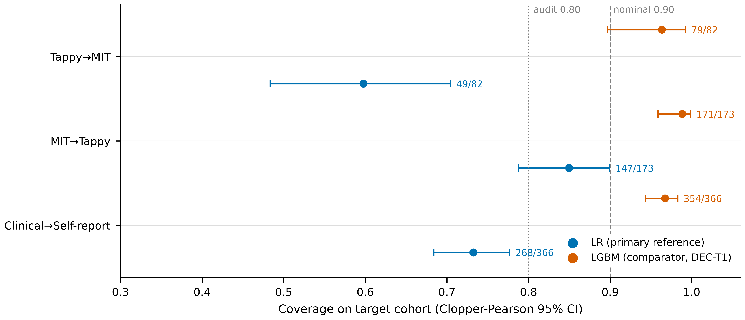
图1
图 2. PD/HC 类条件覆盖(未校正的测量安全性诊断——非保证)。 左=LR,右=LGBM;方块=PD,圆=HC;标注为各类样本量。
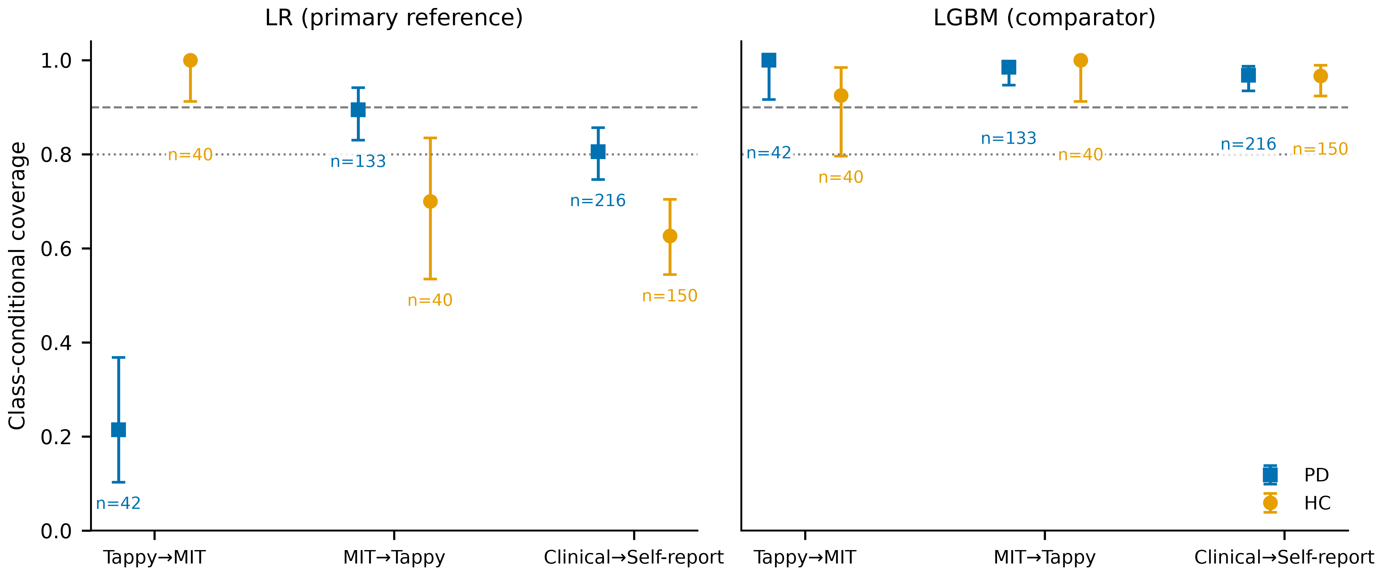
图2
图 3. 解耦主图:ΔAUC vs Δ覆盖(50-seed 均值;12 非独立方向——描述性,不做相关性检验)。 左=LR,右=LGBM。标签:T=Tappy,M=MIT,Y=TyPD,O=Online English;箭头=迁移方向。
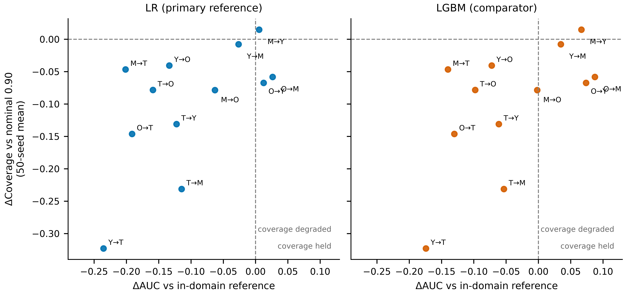
图3
图 4. 恢复-代价曲线。 空心标记=退化全集校准(m<9);星=weighted CP 零标注(拒绝率 0.86–1.00):有覆盖无效用。非单调段为单次抽取抽样噪声(预声明)。audit 0.80=预设运营审计阈值。
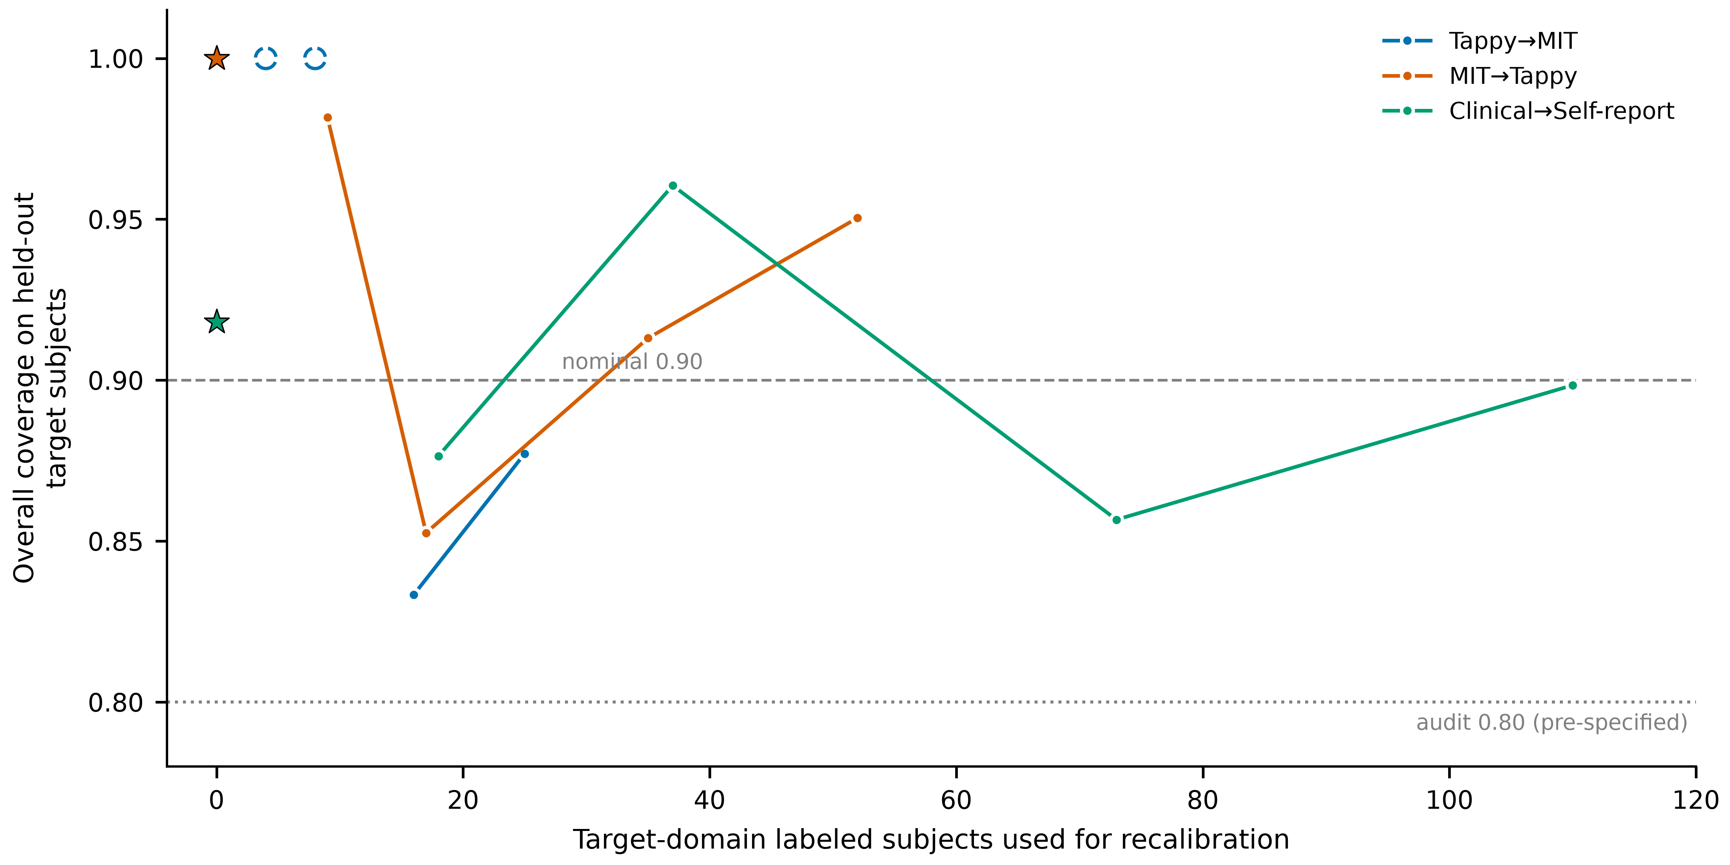
图4
图 5. 应力测试 A 剂量-反应。 左=仅校准翻转(理论对齐),右=训练+校准翻转(部署读法);三臂按颜色+线型双编码。
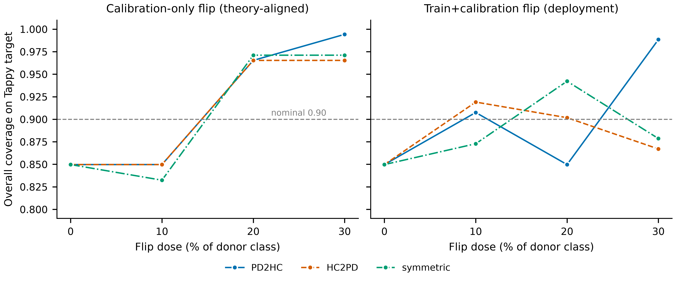
图5

